數值資料下載方式
資料檔案大小約 900M，
(一)方式1
本中心官網/相關連結/相關網站/資料服務平台(https://datahub.ncdr.nat.gov.tw/ )/我的E政府登入
下載方式： 請依公文上帳密登入本系統 --> 會員專區 --> 檔案資料申請清單 --> 選擇編號：20220622000001 --> 檢視 --> 資料下載。
下載帳號：threedmap
下載密碼：2022@dmap
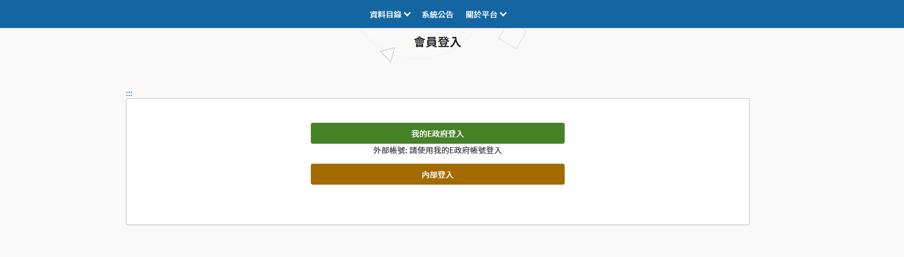
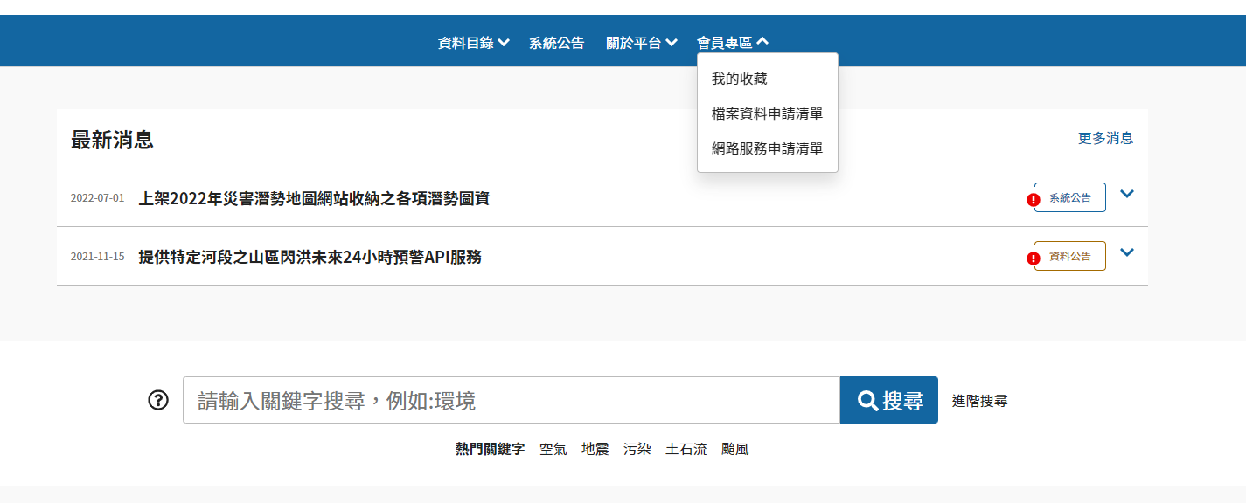
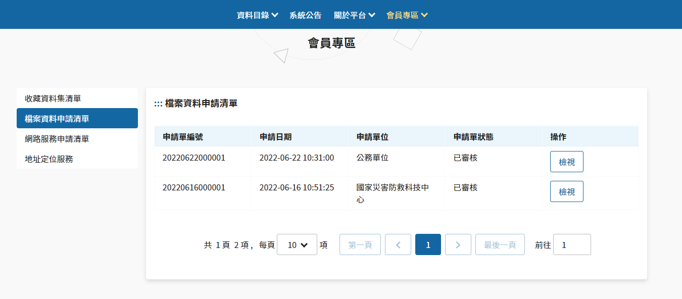
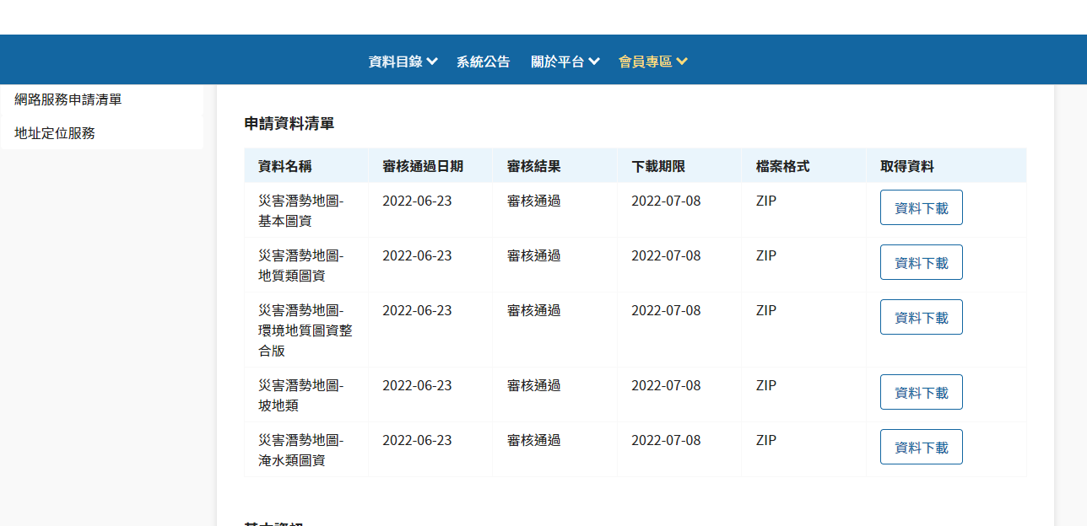

(二)方式2
下載網址 https://reurl.cc/XjnvQg

(二)方式3


